# 葆菱医疗参展FIMS合作中心总部暨海南国平运动医学与健康研究院启动大会

12月1-4日，葆菱医疗携旗下总代理的Breg & Aspen国际著名品牌运动医学支具，参展海南三亚召开的国际运动医学联合会（FIMS）合作中心总部暨海南国平运动医学与健康研究院启动大会。该大会吸引了国际运动医学联合会Fabio Pigozzi主席、国家体育总局代表张霞所长、FIMS 合作中心总部代表李国平教授等国内外知名运动医学专家齐聚一堂。

参展期间，葆菱医疗详细展示了Aspen的三大明星品牌主流产品：Vista® Colla术后固定颈托、Horizon®下背痛治疗腰托、Summit®术后固定腰托，及Breg的创新产品：Genesis®助行靴、T-Scope premier®膝肘关节限位固定支具、Slingshot3®外展肩带、DUO®动态骨性关节炎保守治疗支具、Axiom-D®动态韧带损伤保守治疗支具等。

众多运动医学领域学术专家莅临葆菱医疗展台，对Breg & Aspen运动医学产品线给予了很高的评价。

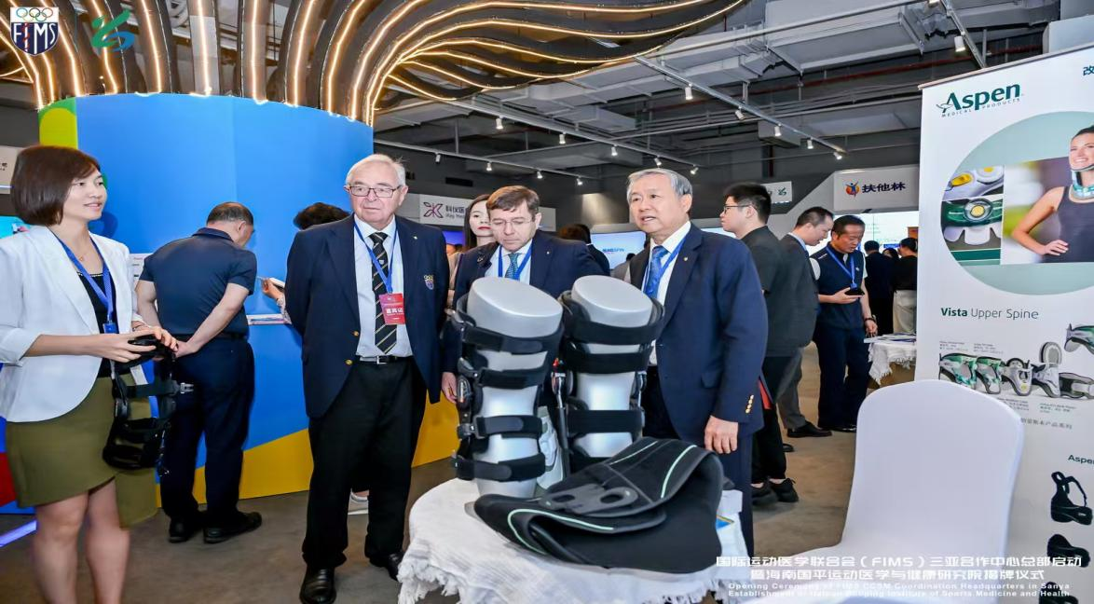

1

